Jadłospis

Poniedziałek 30.04

ŚNIADANIE: kawa inka/200ml/, pieczywo mieszane/60g/, masło/5g/, wędlina mieszana/10g/, mix świeżych warzyw/60g/;
OBIAD: zupa kapuśniak/200ml/, leniwe z jogurtem i owocami /200g/, kompot truskawkowy/150ml/;
PODWIECZOREK: pieczywo chrupkie/150ml/, pasta jajeczna/40g/, jabłko, herbata z cytryną

Środa 02.05

ŚNIADANIE: kakao/150ml/, pieczywo mieszane/60g/, masło/5g/, mix wędlin/30g/, dżem jagodowy/30g/, mix świeżych warzyw/60g/;
OBIAD: Krupniczek z koprem/200ml/, pyzy z mięsem /190g/, ogórek kiszony, kompot truskawkowy /150ml/;
PODWIECZOREK: biszkopty z kleksem serka waniliowego, herbata owocowa/150g/, jabłko.

PIĄTEK 04.05

ŚNIADANIE: herbata z cytryną/200ml/, pieczywo mieszane/60g/, masło/5g/, wędlina drobiowa/30g/, ser żółty/30g/, mix świeżych warzyw/60g/;
OBIAD: Zupa jarzynowa /200ml/, makaron /100g/, gulasz w sosie/80g/, warzywa gotowane z masłem/30g/, kompot wieloowocowy/150ml/;
PODWIECZOREK: ciasteczka wielozbożowe /50g/, serek /100g/, owoc.

Dzieci mają stały dostęp do wody „ŻYWIEC”, po śniadaniu otrzymują owoce surowe lub suszone.
*(mix świeżych warzyw: papryka, ogórek świeży, pomidor, rzodkiewka, sałata, ogórek kiszony)

Zastrzegamy prawo do zmian w jadłospisie
Jadłospis

PONIEDZIAŁEK 07.05

ŚNIADANIE: kawa Inka/150ml/, pieczywo mieszane/60g/, masło/5g/, wędlina szynkowa/30g/, ser żółty/30g/, mix świeżych warzyw/60g/;
OBIAD: Barszcz ukraiński /200ml/, pierogi z serem /180g/, sałatka owocowa/30g/, kompot wiśniowy/150ml;/
PODWIECZOREK: kajzerka/40g/, masło/3g/, pomidor/20g/, herbata owocowa/150ml/, pomarańcza.

WTOREK 08.05

ŚNIADANIE: Zacierki na mleku/200ml/, pieczywo mieszane/60g/, masło/5g/, indyk faszerowany/30g/, dżem/30g/, napój owocowy/150ml/, mix świeżych warzyw/60g/;
OBIAD: zupa cebulowa z grzankami/200ml/, kasza Pęczak/100g/, indyk w ziołach zapiekany z serem/90g/, kalafior gotowany/40g/, sałata z sosem vinegrette/30g/, kompot owocowy/150ml/;
PODWIECZOREK: mus z kaszy jaglanej z bananami /150ml/, herbata z cytryną i miodem

ŚRODA 9.05

ŚNIADANIE: kakao/150ml/, pieczywo mieszane/60g/, masło/5g/, pasta z łososia/30g/, wędlina mieszana/30g/, mix świeżych warzyw/60g/;
OBIAD: Barszcz biały z kiełbasą/200ml/, ziemniaki/100g/, klopsik drobiowy w sosie pomidorowym/120g/, /150ml/, surówka z kapusty /40g/;
PODWIECZOREK: pieczywo razowe/40g/, pasta z sera białego z czosnkiem i bazylią /30g/, ogórek/30g/, herbata/150ml/, jabłko.

CZWARTEK 10.05

ŚNIADANIE: płatki kukurydziane na mleku/200ml/, pieczywo mieszane/60g/, masło/5g/, baleron odtłuszczony/30g/, serek z truskawką/30g/, napój owocowy/150ml/, mix świeżych warzyw/60g/;
OBIAD: zupa minestrone /200ml/, ziemniaki/100g/, schab duszony z pieczarkami/90g/, marchewka z porem/30g/, kompot jeżynowy/150ml/;
PODWIECZOREK: koktajl malinowy z płatkami owsianymi /150ml/, ciasteczka kruche, winogrona.

PIĄTEK 11.05

ŚNIADANIE: bawarka/150ml/, pieczywo mieszane/60g/, masło/5g/, wędlina krakowska/30g/, pasta z jajkiem i ze szczypiorkiem/30g/, mix świeżych warzyw/60g/;
OBIAD: Zupa brokułowa/200ml/, ryż/100g/, paprykarz rybny/80g/, surówka Colesław/30g/, kompot śliwkowy/150ml/;
PODWIECZOREK: warkocz drożdżowy z owocami/50g/, mleko/150ml/, mix owoców.

Dzieci mają stały dostęp do wody „ŻYWIEC”, po śniadaniu otrzymują owoce surowe lub suszone.
*(mix świeżych warzyw: papryka, ogórek świeży, pomidor, rzodkiewka, sałata, ogórek kiszony)

Zastrzegamy prawo do zmian w jadłospisie
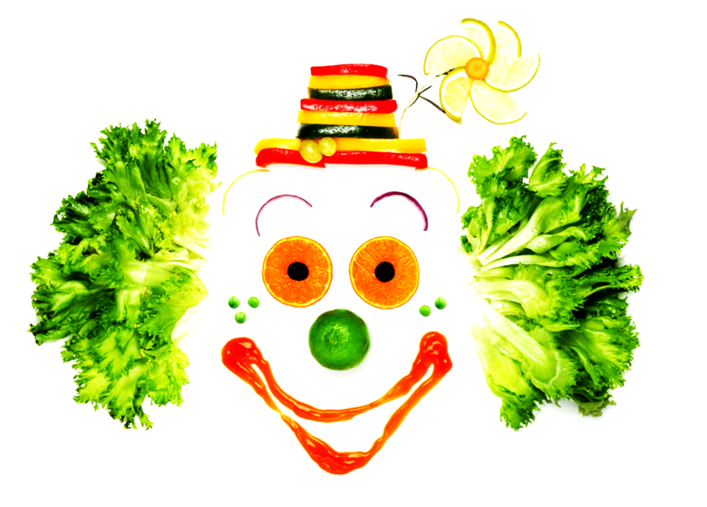
Jadłospis

PONIEDZIAŁEK 14.05

ŚNIADANIE: kawa Inka/150ml/, pieczywo mieszane/60g/, masło/5g/, mix wędlin/30g/, dżem jagodowy/30g/, mix świeżych warzyw/60g/;
OBIAD: Kapuśniak/200ml/, makaron z truskawkami i śmietaną /200 g/, kompot jabłkowy /150ml;/
PODWIECZOREK: pieczywo ciemne/40g/, polędwica sopocka /150ml/, masło/5g/, winogrona.

WTOREK 15.05

ŚNIADANIE: Płatki owsiane na mleku/200ml/, pieczywo mieszane/60g/, masło/5g/, schab pieczony/30g/, ser żółty/30g/, napój z miętą i cytryną/150ml/, mix świeżych warzyw/60g/;
OBIAD: Zupa ogórkowa/200ml/, ziemniaki/100g/, kotlet mielony/90g/, marchewka z groszkiem/40g/, sałata z sosem vinegrette /30g/, sok naturalny/150ml/;
PODWIECZOREK: jabłko pieczone z cynamonem/40g/, pieczywo chrupkie/30g/, herbata lipowa/150ml/, winogrona.

ŚRODA 16.05

ŚNIADANIE: kakao/150ml/, pieczywo mieszane/60g/, masło/5g/, pasta z tuńczyka/30g/, pierś drobiowa/30g/, mix świeżych warzyw/60g/;
OBIAD: Zupa grochowa z kiełbasą/200ml/, kopytka z gulaszem drobiowym, /180g/, sok naturalny/150ml/;
PODWIECZOREK: pieczywo razowe/40g/, pasztet domowy/30g/, ogórek kiszony/30g/, herbata z cytryną/150ml/, gruszka.

CZWARTEK 17.05

ŚNIADANIE: lane kluski na mleku/200ml/, pieczywo mieszane/60g/, masło/5g/, szynka swojska/30g/, miód/30g/, napój owocowy/150ml/, mix świeżych warzyw/60g/;
OBIAD: rosół /200ml/, ziemniaki/100g/, kaszotto z warzywami i kurczakiem90g/, pomidor z cebulką/30g/, kompot truskawkowy/150ml/;
PODWIECZOREK: naleśniki szpinakowe z serem i polewą malinową /40g/, mleko /100g/, banan.

PIĄTEK 18.05

ŚNIADANIE: herbata z cytryną/150ml/, pieczywo mieszane/60g/, masło/5g/, wędlina drobiowa/30g/, powidła śliwkowe/30g/, mix świeżych warzyw/60g/;
OBIAD: Zupa szczawiowa z jajkiem/200ml/, ryż/100g/, ryba w sosie śmietanowym z koperkiem/80g/, surówka z marchewki i jabłka/30g/, kompot jeżynowy/150ml/;
PODWIECZOREK: pasta z brokułów i sera białego /40g/, pieczywo ciemne/ 90g/, napój cytrynowo-miodowy/150ml/, mix owoców.

Dzieci mają stały dostęp do wody „ŻYWIEC”, po śniadaniu otrzymują owoce surowe lub suszone.
*(mix świeżych warzyw: papryka, ogórek świeży, pomidor, rzodkiewka, sałata, ogórek kiszony)

Zastrzegamy prawo do zmian w jadłospisie
Jadłospis

PONIEDZIAŁEK 21.05

ŚNIADANIE: kawa Inka/150ml/, pieczywo mieszane/60g/, masło/5g/, indyk faszerowany/30g/, dżem truskawkowy/30g/, mix świeżych warzyw/60g/;
OBIAD: Zupa jarzynowa/200ml/, kasza pęczak/100g/, ryż z musem owocowym i kleksem serka waniliowego/180g/, kompot jabłkowy/150ml;/
PODWIECZOREK: pieczywo razowe/40g/, masło/30g/, wędlina krakowska/30g/, pomidor/30g/, herbata
z cytryną/150ml/, winogrona.
.

WTOREK 22.05

ŚNIADANIE: Płatki ryżowe na mleku/200ml/, pieczywo mieszane/60g/, masło/5g/, polędwica sopocka/30g/, serek z owocami/30g/, napój z miętą i cytryną/150ml/, mix świeżych warzyw/60g/;
OBIAD: Zupa pomidorowa z ryżem /200ml/, ziemniaki/100g/, pieczeń rzymska /90g/, fasolka szparagowa z masłem/30g/, kompot wieloowocowy/150ml/;
PODWIECZOREK: racuchy z jabłkami /30g/, mleko /150ml/, owoc.

ŚRODA 23.05

ŚNIADANIE: kakao/150ml/, pieczywo mieszane/60g/, masło/5g/, wędlina drobiowa/30g/, ser żółty/30g/, mix świeżych warzyw/60g/;
OBIAD: Zupa koperkowa/200ml/, kasza bulgur /90g/ , medaliony z indyka w sosie śmietanowo-maślanym /120/g, surówka z marchewki z jabłkiem /30g/, sok naturalny/150ml/;
PODWIECZOREK: Chałka z masłem/40g/, mleko czekoladowe/150ml/, gruszka
CZWARTEK 24.05

ŚNIADANIE: Płatki kukurydziane na mleku/200ml/, pieczywo mieszane/60g/, masło/5g/, pasta rybna ze szczypiorkiem/30g/, szynka swojska/30g/, napój miętowy/150ml/, mix świeżych warzyw/60g/;
OBIAD: Zupa pieczarkowa z makaronem/200ml/, ziemniaki/100g/, pierś z indyka w sosie cytrynowym/90g/, mizeria z koprem/30g/, kompot wiśniowy/150ml/;
PODWIECZOREK: pieczywo chrupkie/40g/, pasta z fasoli/30g/, herbata/150ml/, owoc.

PIĄTEK 25.05

ŚNIADANIE: Bawarka/150ml/, pieczywo mieszane/60g/, masło/5g/, mix wędlin/30g/, dżem brzoskwiniowy/30g/, mix świeżych warzyw/60g/;
OBIAD: Krem z zielonego groszku/200ml/, frytki /100g/, kotlet rybny /80g/, surówka z ogórka, papryki
i cebulki/30g/, mix gotowanych warzyw/30g/, kompot wieloowocowy/150ml/;
PODWIECZOREK: Strucla serowa/30g/, soczek/200ml/, mix owoców.

Dzieci mają stały dostęp do wody „ŻYWIEC”, po śniadaniu otrzymują owoce surowe lub suszone.
*(mix świeżych warzyw: papryka, ogórek świeży, pomidor, rzodkiewka, sałata, ogórek kiszony)

Zastrzegamy prawo do zmian w jadłospisie
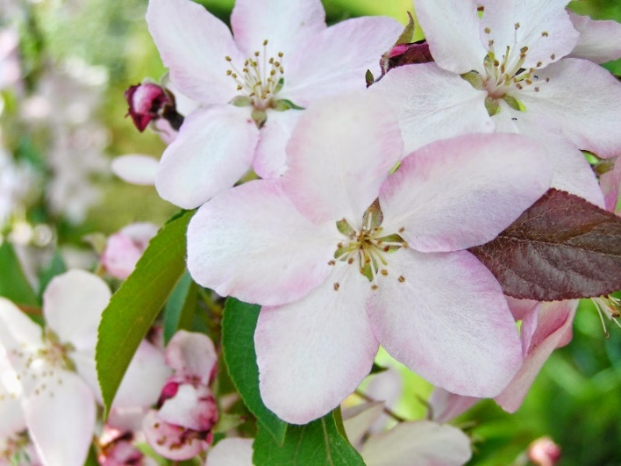

Jadłospis

PONIEDZIAŁEK 28.05

ŚNIADANIE: Bawarka/150ml/, pieczywo mieszane/60g/, masło/5g/, mix wędlin/30g/, jajko ze szczypiorkiem/30g/, mix świeżych warzyw/60g/;
OBIAD: Zupa ogórkowa/200ml/, leniwe z masłem/120g/, kompot wieloowocowy/150ml;/
PODWIECZOREK: kajzerka/40g/, masło/3g/, pasztet domowy/20g/, herbata z cytryną /150ml/, jabłko.

WTOREK 29.05

ŚNIADANIE: Kasza manna na mleku/200ml/, pieczywo mieszane/60g/, masło/5g/, Pieczeń rzymska/30g/, dżem pomarańczowy/30g/, napój owocowy/150ml/, mix świeżych warzyw/60g/;
OBIAD: zupa Ryżanka z koprem/200ml/, ziemniaki/100g/, kotlet schabowy/90g/, buraki zasmażane/40g/, kompot malinowy/150ml/;
PODWIECZOREK: kisiel żurawinowy/150ml/, rwaniec cynamonowy/30g/, banan.

ŚRODA 30.05

ŚNIADANIE: Kakao/150ml/, pieczywo mieszane/60g/, masło/5g/, wędlina żywiecka/30g/, mix świeżych warzyw/60g/;
OBIAD: Zupa fasolowa/200ml/, pieczone ziemniaczki /80g/, pierś z kurczaka w sosie jogurtowym
z tymiankiem /120g/, ogórek kiszony, sok naturalny/150ml/;
PODWIECZOREK: pieczywo razowe/40g/, masło/5g/, wędlina szynkowa/30g/, pomidor/30g/, herbata/150ml/, owoc.

CZWARTEK 31.06

ŚNIADANIE: Płatki jęczmienne na mleku/200ml/, pieczywo mieszane/60g/, masło/5g/, mix wędlin/30g/, ser żółty/30g/, napój cytrynowy/150ml/, mix świeżych warzyw/60g/;
OBIAD: Rosół z makaronem/200ml/, kasza /100g/, pieczone bioderko z kurczaka/90g/, mizeria ze śmietaną/30g/, kompot jeżynowy/150ml/;
PODWIECZOREK: jogurt z płatkami jaglanymi i musem owocowym/150ml/, ciasteczka owsiane/40g/, winogrona.

PIĄTEK 01.06

ŚNIADANIE: Kawa Inka/150ml/, pieczywo mieszane/60g/, masło/5g/, parówki Berlinki/5g/, ketchup/5g/, mix świeżych warzyw/60g/;
OBIAD: Zupa pomidorowa z ryżem/200ml/, purée/100g/, ryba duszona z warzywami /80g/, surówka
z kiszonej kapusty/30g/, kompot truskawkowy/150ml/;
PODWIECZOREK: ciasto jogurtowe z truskawkami/50g/, herbata/150ml/, mix owoców.

Dzieci mają stały dostęp do wody „ŻYWIEC”, po śniadaniu otrzymują owoce surowe lub suszone.
*(mix świeżych warzyw: papryka, ogórek świeży, pomidor, rzodkiewka, sałata, ogórek kiszony)

Zastrzegamy prawo do zmian w jadłospisie

